桃園市立大有國民中學109學年度第一學期第一次評量試卷
年 級 | 八年級 | 考 試  科 目 | 歷史科 |  |  | 命 題  範 圍 | 第三冊L1-L2 | 作 答  時 間 | 45分
班 級 |  | 姓 名 |  | 座 號 |  | 分 數
一、單選題（每題兩分，共七十二分）
- 唐帝國曾對周邊民族一視同仁，並未有差別待遇，因而被後人定調唐帝國的對外關係是「華夷一家——兼容並蓄」。請問：「華」、「夷」的差異為何？ (Ａ) 文化 (Ｂ) 國家 (Ｃ) 軍隊 (Ｄ) 土地。
- 《史記‧秦始皇本紀》：「天下之事無大小，皆決於上……。」 請問：文中的內容，反映何種情況？ (Ａ) 中央集權 (Ｂ) 學術自由 (Ｃ) 貴族封建 (Ｄ) 平民崛起。
- 小貞參加學校的日語社，老師說日文字母是模仿中國文字而成。請問：日文的創制與下列哪一背景有關？ (Ａ) 推動大化革新 (Ｂ) 張騫出使吐蕃 (Ｃ) 唐太宗擊滅匈奴 (Ｄ) 漢武帝推崇法家治國。
- 在中國歷史上，哪一個人是首位結束長期諸候割據稱雄局面，統一中國的帝王？ (Ａ) 黃帝 (Ｂ) 齊桓公 (Ｃ) 漢武帝 (Ｄ) 秦王嬴政。
- 「以父系血緣關係為前提，以經濟利益和政治需要為基礎，將同姓的人民連結為一個共同體。」「這是一種以世襲繼承為基礎，具有穩定內部、防止動亂功用的社會制度。」請問：以上敘述，應為下列何種措施？ (Ａ) 宗法觀念 (Ｂ) 科舉制度 (Ｃ) 禮樂措施 (Ｄ) 推舉孝廉。
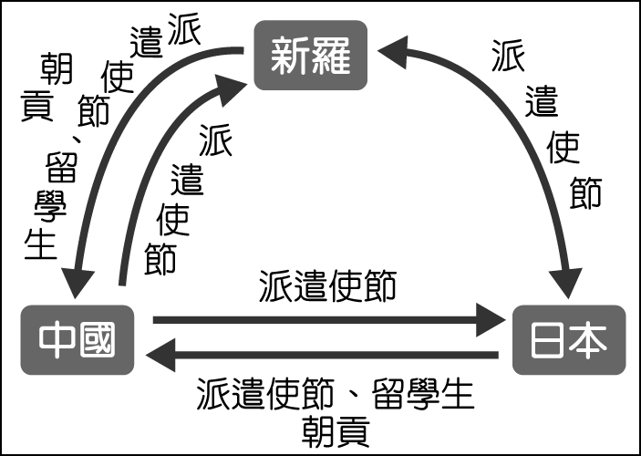
- 哪位帝王推崇儒家學術，奠定儒學在中國學術思想的正統地位？ (Ａ) 黃帝 (Ｂ) 秦始皇 (Ｃ) 漢武帝 (Ｄ) 齊桓公。
- 如右圖是某一時期亞洲三個國家交流的情形，根據內容判斷，此時期的交流對當時日本造成了何種影響？ (Ａ)天皇大權旁落 (Ｂ) 斷絕與各國往來 (Ｃ) 日本成為強國 (Ｄ) 積極吸收中國文化。
- 秦代曾推行各項文物制度的統一政策，下列何者並非當時推行的政策？ (Ａ) 語言 (Ｂ) 貨幣 (Ｃ) 車軌 (Ｄ) 度量衡。
- 「此一時期王室衰微，諸侯之間大國不斷兼併小國，加上各國國君抑制貴族勢力，沒收領地，封建體制逐漸瓦解」請問：上文內容發生於何時？ (Ａ) 東周 (Ｂ) 漢代 (Ｃ) 唐代 (Ｄ) 魏晉南北朝。
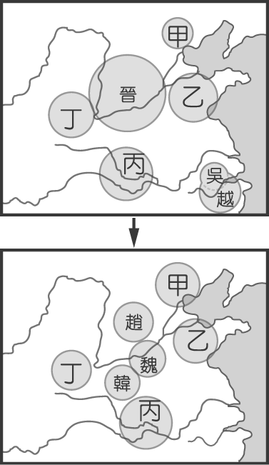
- 生活在秦末咸陽的福隆，常以文字記錄他的生活。下列選項何者可能是他所留下對於當時生活的紀錄？ (Ａ) 君主秉持仁政治國，生活好過多了 (Ｂ) 政府的田賦和勞役負擔相當輕鬆，我和左鄰右舍都不會因此感到壓力 (Ｃ) 我被編入戶籍，若私自離開本籍，將會遭到處罰 (Ｄ) 由於地方政府的推舉，我將以「孝子」身分被推舉到中央任官。
- 中國在商周時期以黃河流域為根據地，部族互相融合，形成哪一民族文化？ (Ａ) 匈奴民族 (Ｂ) 華夏民族 (Ｃ) 突厥民族 (Ｄ) 鮮卑民族。
- 右圖是中國史上某一時期政治局勢的轉變過程，此情勢發展到最後是被圖中哪一國家所統一？ (Ａ) 甲 (Ｂ) 乙 (Ｃ) 丙 (Ｄ) 丁。
- 《左傳》：「武王克(消滅)商，光有天下。其兄弟之國者十有五人，姬姓之國者四十人，皆舉親也。」請問：上述文章中的內容，是指下列哪種政治措施？ (Ａ) 科舉制度 (Ｂ) 郡縣體制 (Ｃ) 推舉孝廉 (Ｄ) 封建體制。
- 陳平（西漢丞相）對劉邦（西漢開國皇帝）說：「把公主嫁給匈奴的冒頓單于，並多多陪送嫁妝，匈奴必然慕漢錢財而立公主為閼氏（皇后）。這樣，生子必為太子，接替單于（國王）。」請問：這是漢代初期對匈奴實施何種政策的由來？ (Ａ) 和親政策 (Ｂ) 同化政策 (Ｃ) 睦鄰政策 (Ｄ) 詐降政策。
- 在唐代的文學作品中，常可見到時人的生活中所受到周邊民族的影響。例如：白居易的時世妝提到：「圓鬟無鬢堆髻樣，斜紅不暈赭面狀」，其中的「赭面」，為吐蕃習俗，意指以紅顏料塗面，反映出漢藏的交流互動下所受到的影響。請問：這樣的影響，可能是下列何者所造成？ (Ａ) 吐蕃占領唐帝國首都洛陽 (Ｂ) 為籠絡吐蕃，唐帝國以文成公主和親 (Ｃ) 為聯絡周遭民族夾擊鮮卑，唐帝國交好吐蕃，打通絲路 (Ｄ) 怛羅斯之役中，吐蕃大敗，開始派遣留學生前往唐帝國留學。
- 中國某個時間點，推行的政治制度已經成熟，它將社會劃分為貴族、平民、奴隸三種階級。貴族可世襲、接受君王分封爵位及土地並擔任官職。請問：上述的時間點最有可能為下列何者？ (Ａ) 西周 (Ｂ) 唐代 (Ｃ) 隋代 (Ｄ) 北魏。
- 戰國後期，草原民族帶給中原地區極大壓力，北方三個諸侯國陸續築長城加以防範。此後，長城成為草原文化與農耕文化的分界線。請問：下列何者並非當時修築長城的諸侯國？ (Ａ) 楚 (Ｂ) 趙 (Ｃ) 秦 (Ｄ) 燕。
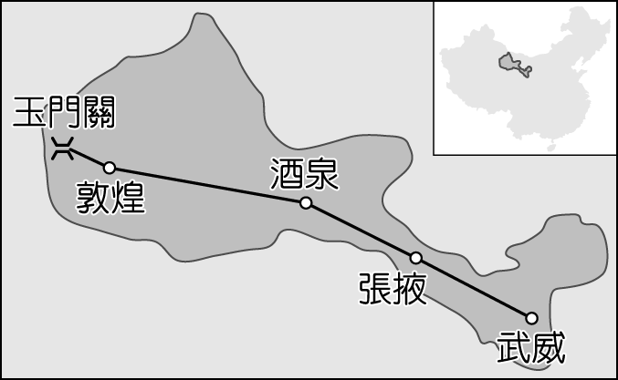
- 王雲飛出身於世家大族，他結交的朋友都是和他同樣出身的人，他的父親與哥哥長期擔任政府高級官員。請問：下列哪種人才選拔辦法的實施，是造成世族可以壟斷政治權力的主要原因？ (Ａ) 採行封建制度 (Ｂ) 採用科舉制度 (Ｃ) 地方官推舉孝子、廉吏 (Ｄ) 施行「九品任官」的作法。
- 中國某電視臺舉辦旅遊路線設計比賽，其中有一路線的行程安排如右圖所示。若要寫出呈現該路線特色的介紹詞句，下列何者最合適？(Ａ) 重走絲綢之路，再現大漠風光 (Ｂ) 走近黃河源頭，探訪生命禁區 (Ｃ) 甘甜瓜果齒留香，維族姑娘裙飛揚 (Ｄ) 豪情塞上威風鼓，黃土高原信天游。
- 雅琪回應老師的要求，以曾存在現今中國境內的三千多年前的政權與文化為主題，歸納重點。請問：在她所歸納的重點中，可能會出現下列何種內容？ (Ａ) 此時期在黃河流域形成商王朝，長江流域形成周王朝 (Ｂ) 除了黃河流域外，亦有其他文化在長江流域出現 (Ｃ) 當時的黃河流域，商王朝消滅周王朝獨霸一方 (Ｄ) 商、周兩王朝先後出現於長江流域，兩者曾一度並立。
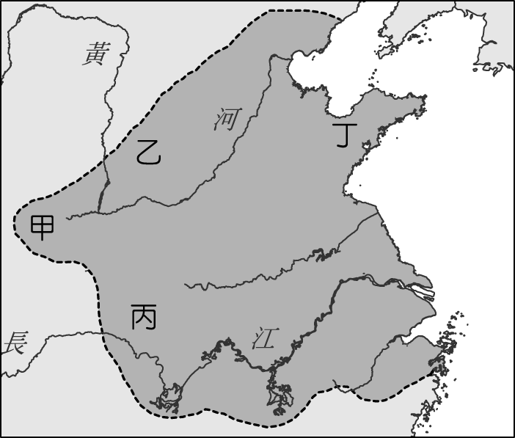
- 「某一政權」統一天下後，企圖箝制言論與思想，進行焚書坑儒，當時政府特別提及「以吏為師」。請問：「某一政權」為下列何者？ (Ａ) 唐代 (Ｂ) 周代 (Ｃ) 漢代 (Ｄ) 秦代。
- 右圖是春秋時期各國形勢圖。請問：圖中哪一國因為提出「尊王攘夷」的號召而首先成為霸主？ (Ａ) 甲 (Ｂ) 乙 (Ｃ) 丙 (Ｄ) 丁。
- 西漢中期，漢代國力轉強，改採取主動出擊的策略。為了聯絡西域各國打敗匈奴，當時皇帝派遣何人出使西域，結果開通了貿易要道—絲路，促進了東西之間的文化交流？ (Ａ) 玄奘 (Ｂ) 張騫 (Ｃ) 商鞅 (Ｄ) 文成公主。
- 「君王集軍政大權於一身，其下有輔助推動政務的宰相，以及漸趨系統化和專業化的文武官員，地方上的郡縣長官也由君王直接任命。這些大小官員大部分不再是憑藉血緣世襲的貴族，而是平民出身的才學之士。」上文最能說明中國歷史上何種情況的發展？ (Ａ) 禮樂措施的建立 (Ｂ) 中央集權的形成 (Ｃ) 世族社會的出現 (Ｄ) 地方勢力的割據。
- 歷史老師請同學以「魏晉南北朝時期，佛教廣為流傳的原因」為題，進行分組討論。以下是該組四位同學的論點，請問：下列共有幾位同學的說法是正確的？
甲生：「佛教於此時傳入中國後，馬上受到民眾熱烈歡迎。」
乙生：「有不少政權的統治者大力提倡佛教，使其發展更加順利。」
丙生：「此時期佛教經典大量翻譯，影響社會各階層更加廣泛。」
丁生：「當時人民飽受戰亂之苦，宗教成為精神寄託。」
(Ａ) 一位 (Ｂ) 兩位 (Ｃ) 三位 (Ｄ) 四位。
- 林老師上課時提到：「這個時期的政權基本上是南北對峙，北方是胡人政權重複併吞與分裂的紛亂局面，不少北方人民為逃避戰亂而南遷。南方的執政者配合南遷人士所帶來的技術與人力，促成南北兩地的交流，也讓南方經濟日漸繁榮。」請問：上述描述是指下列哪個時期？ (Ａ) 西周時期 (Ｂ) 秦漢時期 (Ｃ) 春秋戰國時期 (Ｄ) 魏晉南北朝時期。
- 元滾滾回憶年輕時，從平城遷居洛陽，並配合政府的政策與漢人結婚，改變穿著，甚至改用漢姓。請問：他應該是哪一個時代的人？ (Ａ) 秦代 (Ｂ) 曹魏 (Ｃ) 北魏 (Ｄ) 漢代。
- 編劇叔謹以描述一位西周時期貴族伯言與平民仲文的電影，勇奪某影展最佳原著劇本獎。評審給予的得獎原因中提到：「……忠實呈現當時的史實與歷史背景……」依據評審的意見，下列電影情節中，何者可能是叔謹得獎的關鍵？ (Ａ) 伯言在政府機構任官，同僚中也有如仲文一樣出身於平民的官員 (Ｂ) 仲文身處於學術思想開放自由的時代，可接觸到不同思想與學說 (Ｃ) 由於封建體制被嚴格遵守，伯言被受封與其身分相應的土地 (Ｄ) 受惠於九品任官的方法，伯言的家族世代為官。
- 請分析右方表格資料，說明此應為何人推動的政策？(Ａ) 漢武帝 (Ｂ) 齊桓公 (Ｃ) 唐太宗 (Ｄ) 北魏孝文帝。

- 清代小說鏡花緣是以唐代為故事背景，第十回：「不多幾日，到了『君子國』，將船泊岸。林之洋上去賣貨。唐敖因素聞『君子國』好讓不爭，想來必是禮樂之邦。」請問：「君子國」，最有可能是下列何者？ (Ａ) 新羅 (Ｂ) 日本 (Ｃ) 吐蕃 (Ｄ) 大食。
- 「有一時代處於封建的發展階段，王與諸侯的關係並不緊密，甚至經常處於對立的狀態。」根據上文敘述，最可能是下列哪一時代？ (Ａ) 東周 (Ｂ) 商代 (Ｃ) 西周 (Ｄ) 唐代。
- 春秋時期，長江流域有三個諸侯國，不僅與中原文化密切交流，更北上參與中原爭霸，擴大了華夏國家的範圍。下列何者並非當時北上爭霸的諸侯國？ (Ａ) 楚國 (Ｂ) 秦國 (Ｃ) 吳國 (Ｄ) 越國。
- 戰國時期，各國先後實施變法改革，當時改革如此頻繁的主要背景為何？ (Ａ) 社會嚴重貧富不均，人民要求經濟均衡發展 (Ｂ) 地方政府為求建設，要求中央政府推行變革 (Ｃ) 游牧民族威脅各國，君王改革維護邊防安全 (Ｄ) 政治、社會的動盪不安，列國軍事競爭激烈，君主變法力求富國強兵。
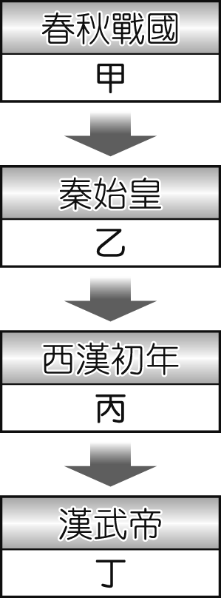
- 從三千多年前的黃河流域與長江流域政治、文化發展情形，可以說明了當時中國古代文化發展何種現象？ (A) 南北對立 (Ｂ) 東西融合 (Ｃ) 多元並立 (Ｄ) 一脈相承。
- 歷史老師在黑板上寫下春秋戰國至西漢學術思想演變圖（如右圖），其中有些空格要求學生上臺填寫。請問：圖中丙應填入下列何者？ (Ａ) 百家爭鳴 (Ｂ) 黃老思想 (Ｃ) 推崇儒術 (Ｄ) 法家思想。
- 春秋時期，諸侯中實力強大者開始崛起，出現了「春秋五霸」。當時的霸主以「尊王攘夷」的原則，維持國際間的秩序。請問：此處的「王」指的是誰？ (Ａ) 齊桓公 (Ｂ) 漢武帝 (Ｃ) 東周天子 (Ｄ) 秦王嬴政。
二、題組（每一小題兩分，共二十八分）
題組一：古代的紙有各種材料，真正意義的造紙技術源於中國，當時首創發明以植物纖維無規則交叉排列的複合材料，在不同的環境下都能夠廉價的取得、製作、保存和書寫，它的出現與普及讓人類的知識得以方便地被保存及迅速地被傳播，對於人類文明有非常重要的意義。請回答下列問題。
- 請問：就目前考古證據來看，中國造紙術為何時發明？ (Ａ) 隋代 (Ｂ) 漢代 (Ｃ) 唐代 (Ｄ) 魏晉南北朝。
- 中國造紙術西傳與哪一民族於怛羅斯之役中獲勝有關？ (Ａ) 突厥 (Ｂ) 大食 (Ｃ) 匈奴 (Ｄ) 朝鮮。

題組二：佛教是現今世界三大信仰人口最多的宗教之一，對中國文化影響深遠。請回答下列問題：
- 根據上文，佛教起源於下列何地？ (Ａ) 印度 (Ｂ) 朝鮮 (Ｃ) 日本 (Ｄ) 大食。
- 佛教大約於下列哪一時間傳入中國？ (Ａ) 東漢末年 (Ｂ) 西晉末年 (Ｃ) 西漢末年 (Ｄ) 曹魏時期。
- 唐代時佛教達於鼎盛，與何人至國外取經，回國後致力於翻譯佛經有關？ (A) 玄奘 (B) 張騫 (C) 商鞅 (D) 唐太宗。

題組三：根據史書記載，中國曾經有位皇帝具備知人善用、容納直諫的美德，在他在位期間，擊敗「邊疆強敵」，獲得「天可汗」稱號。。請問：
- 上文所述的皇帝，應是下列何者？ (A) 唐太宗 (B) 漢武帝 (C) 秦始皇 (D) 齊桓公。
- 上文所述的「邊疆強敵」，應為下列哪一民族？ (A) 匈奴 (B) 鮮卑 (C) 西突厥 (D) 東突厥。

題組四：由漢至魏，人才的登進途徑有所變革。漢末三國之際，漢武帝時推動的選才制度窒礙難行，因而在曹魏時期推動新制度。請問：
- 上文提到「漢武帝時推動的選才制度窒礙難行」，此一制度應是下列何者？ (Ａ) 宗法制度 (Ｂ) 推舉孝廉 (Ｃ) 科舉考試 (Ｄ) 九品任官法。
- 曹魏時期乃創立何種方法來選拔官員？ (Ａ) 科舉考試 (Ｂ) 九品任官法 (Ｃ) 皇帝隨意任命 (Ｄ) 貴族世襲制度。

題組五：請閱讀下方短文並回答問題：
對馳騁在一片廣大草原的草原民族而言，眼前並無洲別的分野，歐亞大陸就是一塊可以餵飽馬匹的草地。他們與南方農業民族的傳統、文化等大相逕庭。沒有疆域分野觀念的他們，經常創造出令人驚嘆的帝國範圍，對於鄰近的國家，造成極大的影響。
這些草原民族，對東亞地區有著極大的影響，像是曾與秦、漢兩大帝國擁有對等軍事實力，後來更曾攻陷洛陽的「胡人」。在進入中原的草原民族中，以北魏勢力對中國的影響最深，最後銜接了隋唐帝國，統治東亞長達五百多年。不受既定地理概念拘束的他們，除了自身的輝煌文化之外，也促進了彼此間的文化交流。
- 文中所提及的「草原民族」不包含下列何者？ (Ａ) 突厥 (Ｂ) 匈奴 (Ｃ) 吐蕃 (Ｄ) 鮮卑。
- 請推斷文中所提及的「胡人」為哪個民族？ (Ａ) 吐蕃 (Ｂ) 鮮卑 (Ｃ) 匈奴 (Ｄ) 突厥。
- 文中提及的「北魏勢力」又是指下列哪一民族所建立的？ (Ａ) 匈奴 (Ｂ) 鮮卑 (Ｃ) 突厥 (Ｄ) 吐蕃。

題組六：小恩在網頁上，讀到一位美國歷史學者對於中國某制度的研究心得，其內容如下：
許多人對中國□□制度有一個誤解，以為獲得錄取資格是最終目的；其實真正能夠獲得錄取的沒有多少人，最終能夠獲得錄取者，大約只有參與人數中的百分之五，無法獲得錄取的則高達百分之九十五。……□□制度的功能是培養人才；但參與□□制度的人不一定都能做官，沒辦法做官的人能讀能寫，可以做別的事情，例如：從醫、教書等。從這些方面來說，□□制度的影響甚廣。
（資料來源：黃聖修，專訪艾爾曼教授（Benjamin A. Elman）
- 這位美國學者評論的中國□□措施，最有可能是下列何者？ (Ａ) 封建體制 (Ｂ) 推舉孝廉 (Ｃ) 科舉制度 (Ｄ) 施行「九品任官」的作法。
- 請思考古代中國政府採用前述□□措施後，對中國社會造成的主要影響為何？ (Ａ) 社會階級流動變慢 (Ｂ) 世族擁有政經特權 (Ｃ) 納稅民眾日益增多 (Ｄ) 社會階級區別日趨明顯。

